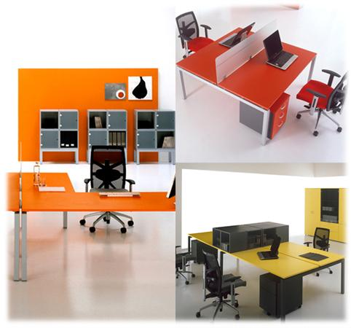
Descrizione:
Il colore nell’arredo ufficio come elemento
caratterizzante. Un sistema di piani lavoro in quattro
colori, spessore 22 mm, integrati a tre strutture
metalliche con versioni antracite e grigio metallizzato.
Il sistema si completa con librerie ed elementi di
servizio di varie misure e dimensioni.
Categoria: Linee d'arredo per ufficio
Codice: SM01

